Відділ освіти Маневицької районної державної адміністрації
Загальноосвітня школа І – ІІІ ступенів №1
імені Героя України Андрія Снітка смт Маневичі

Конспект уроку-екскурсії з математики у 5 класі на тему: «Розв`язування завдань на всі дії з натуральними числами»



Каращук Фаїна Іванівна
вчитель математики,
вчитель вищої категорії,
вчитель-методист

2018

Тема: розв`язування завдань на всі дії з натуральними числами.
Мета:формувати вміння застосовувати дії з натуральними числа
та їх властивості, вміння використовувати необхідну інформацію для розв`язування завдань.
Виховна мета: :виховувати відповідальність за виконання завдань, викликати інтерес до теми, виховувати патріотичні почуття, любов до рідного краю.
Тип уроку: застосування знань і вмінь.
Обладння та наочність: комп`ютерні технології, кросворд.

Перебіг уроку
I. Організаційний момент.
II.Повідомлення теми і мети уроку.
III. Фронтальне опитування.
а) як називаються компоненти при дії додавання?;
б) як називаються компоненти при дії віднімання?;
в) як називаються компоненти при дії множення?;
г) як називаються компоненти при дії ділення?;
д) як знайти невідомий доданок?;
е) як знайти невідомий множник?;
є) як знайти невідоме зменшуване (від`ємник)?;
ж) як знайти невідоме ділене (дільник)?;
з) сформулювати закони додавання.;
и) сформулювати закони множення.
IV. Розв`язування завдань
Учитель. Щоб побувати на екскурсії в селі Човниця Ківерцівського району Волинської області, потрібно розгадати кросворд і розповісти про людину, розгадану у кросворді.

(Робота в групах)

2
3
5
6
7
*
1
4
1.Одиниця вимірювання маси.
2.Компонент при дії віднімання.
3.Компонент при дії додавання.
4.Закон додавання чисел.
5. Компонент при дії ділення.
6.Закон множення чисел.
7.Кругле геометричне тіло.

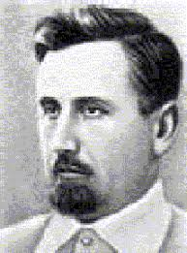
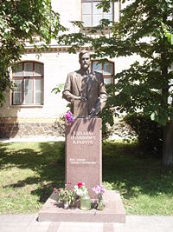

Учениця. Михайло Кравчук-видатний математик. Він народиася
у 1982році в селі Човниця Волинської області. 1910року він закінчив Луцьку гімназію із золотою медаллю. Освіту отримав в університеті Святого Володимира в місті Києві. Кравчук створив першого у світі комп`ютера, був організатором першої математичної учнівської олімпіади, яка відбулася в Києві у 1935році. В селі Човниця віткрито музей Кравчука. У 2003році на території політехнічного інституту в Києві віткрито пам`ятник всесвітньому математику Михайлу Кравчуку. Учитель. Ідемо на екскурсію до Маневицького торфозаводу.

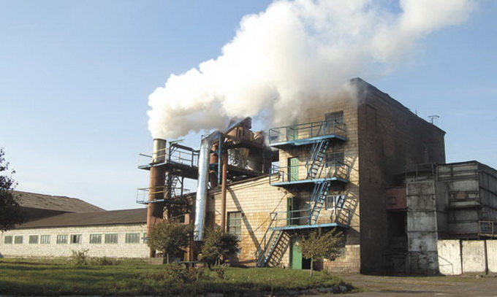

Учень. Маневицький торфозавод діє з 1970року.На даний час він налагодив випуск торфобрикетів із добавкою відходів місцевих деревообробних виробництв (тирси), які досі вивозилися на звалище. Щомісяця виготовляють до трьох тисяч тонн брикету. Ринок реалізації брикетів із торфу-Польща,Угорщина,Словакія,Німеччина,Фінляндія,Чехія.
Учитель. Розв`язати задачу (колективно).
Вартість однієї тонни брикету у листопаді 2013 року та листопаді 2017 року разом дорівнює 1232 гривні. Знайти вартість однієї тонни брикету в листопаді 2017 року,якщо його вартість зросла втричі відносно листопада 2013 року.
Учитель. Прямуємо на екскурсію до Оконських джерел 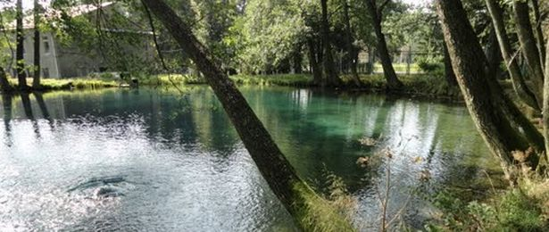
Учиниця. Оконські джерела-справжнє «Волинське диво»У1899 році відомий геолог і географ Тутковський описав джерельне озеро і повідомив про його глибину. У 1930році горловина цього сильного джерела зруйнувалася, в результаті чого воно пропало, проте виникло кілька нових менших джерел.
Властивості води Оконських джерел:
-вода не піддається газуванню;
-вона містить вапно, кухонну сіль, магній;
-температура води постійно 8°-9°С;
-рівень води постійний.
Учень.
Те Оконське джерело
Звеселяє гай, село,
До його краси і вроди
Як магнітом, всіх тягло.
З джерела біжать струмки
У прозорії ставки,
У канави забігають,
З очеретом розмовляють.
– Швидше, швидше на Соб`ятин,
Пастушки хай миють п`яти!
Поспіша Оконка -річка
Між травою –синя стрічка,
Поспіша, до Стиру лине…
Ну й прекрасна ж ти, Волине.
Тетяна Миткалик, учитель українською мови
і літератури ЗОШ I-IIIст. №1 імені Героя
України Андрія Снітка

Учитель. Щоб дізнатися глибину джерельного озера, про яку повідомив Тутковський у 1899році, потрібно розв`язати рівняння. Корінь рівняння – глибина джерела.
(Самостійне виконання на 2 варіанти)
1) (1238-x)-329=894;
2) (225x-1320)-1234=821
Отже, глибина джерельного озера -15м.
Учитель. Екскурсія до Маневицького краєзнавчого музею. 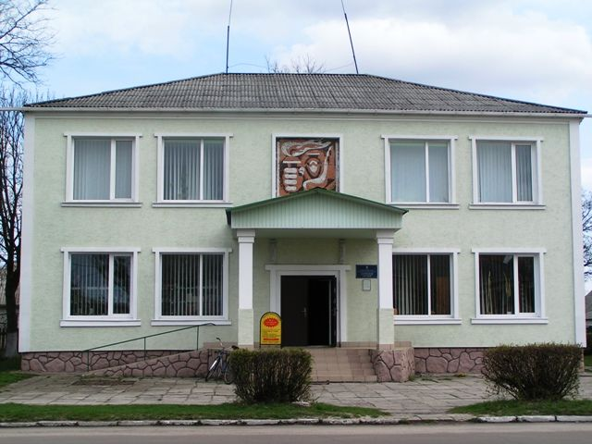

Учень. Маневицький краєзнавчий музей відкрито у 1967році. Нещодавно відсвяткували його 50-річчя. Фонд музею становить до 12тисяч експонатів. Вони відображають історію та культуру нашого краю. Знахідкою тисячоліття є човен-довбанка, якого дістали із річки Стир у серпні 2015року.Нашому музею присвоєно звання «народний». З 1992року він діє як окремий самостійний музейний заклад.
Учитель. Знайшовши значення буквеного виразу 10024:2-5а,якщо а=1000,ми знайдемо довжину човна-довбанки (коментовано). 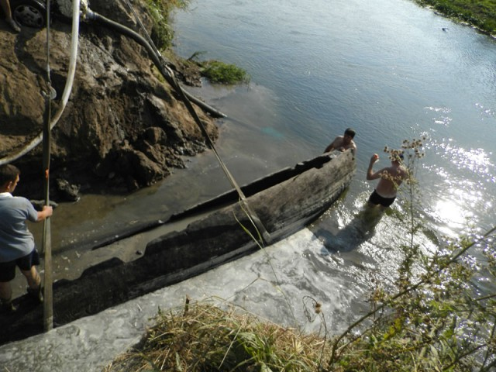

Отже, довжина човна-довбанки-12м.
Щоб дати відповідь на запитання: «в якому році краєзнавчому музею присвоєно звання «народний»,» потрібно колективно знайти значення виразу: (630000:30-308*29)-10100.
Отже, звання «народний» музею присвоєно в 1968році.
Робота з підручником: №535 (використання законів додавання та множення)
V. Домашнє завдання: №539 (1;2)

